UE: Geschwindigkeitsaddition über Zusatzgeschwindigkeit

- Überblick:

Die Schüler entdecken die vektorielle Addition von Geschwindigkeiten über die Vermittlung einer Zusatzgeschwindigkeit per Kraftstoß.

Inhalt (Dauer) | Kompetenzen | Material | Bemerkungen
Geschwindigkeit als Vektorgröße  (3-4 h) | - Fachmethoden anwenden bzw. nutzen  - Fachwissen anwenden im Sinne von Kenntnisse und Konzepte auswählen und zielgerichtet anwenden  - Kommunikation im Sinne von Verwendung geeigneter Darstellungsformen bzw. Transfer dieser auf neue Situationen | - AB1 v_vektor_1 „Geschwindigkeit als Vektor I““  - Lehrervortrag als Powerpoint zur vektoriellen Addition von Geschwindigkeiten; v_vektor_vortrag  - AB2 v_vektor_2 „Geschwindigkeit als Vektor II“  - AB3 v_vektor_3 „Geschwindigkeit als Vektor III“  - AB4 v_vektor_4 „Geschwindigkeit als Vektor IV“  - Gestufte Hilfen zur Zusatzaufgabe von AB4 gest_hilf_v_vektor_4 | Am Kontext des Fußballspielens wird die vektorielle Addition von Geschwindigkeiten erarbeitet.  Filmsequenz aus youtube  http://www.youtube.com/watch?v=a5kCbrVTSTY  als Einstieg.  Filmsequenz aus youtube zu HeidelbergMan: http://www.youtube.com/watch?feature=player_detailpage&v=Kjd7OUabQ4M#t=29s  Hier lediglich den Filmausschnitt von 29s bis 43 s zeigen.  Für die Zusatzaufgabe gibt es gestufte Hilfen

- Zu den einzelnen Stunden:

- Einstieg „Flanke-Kopfball-Tor!“ (Stunde 1)
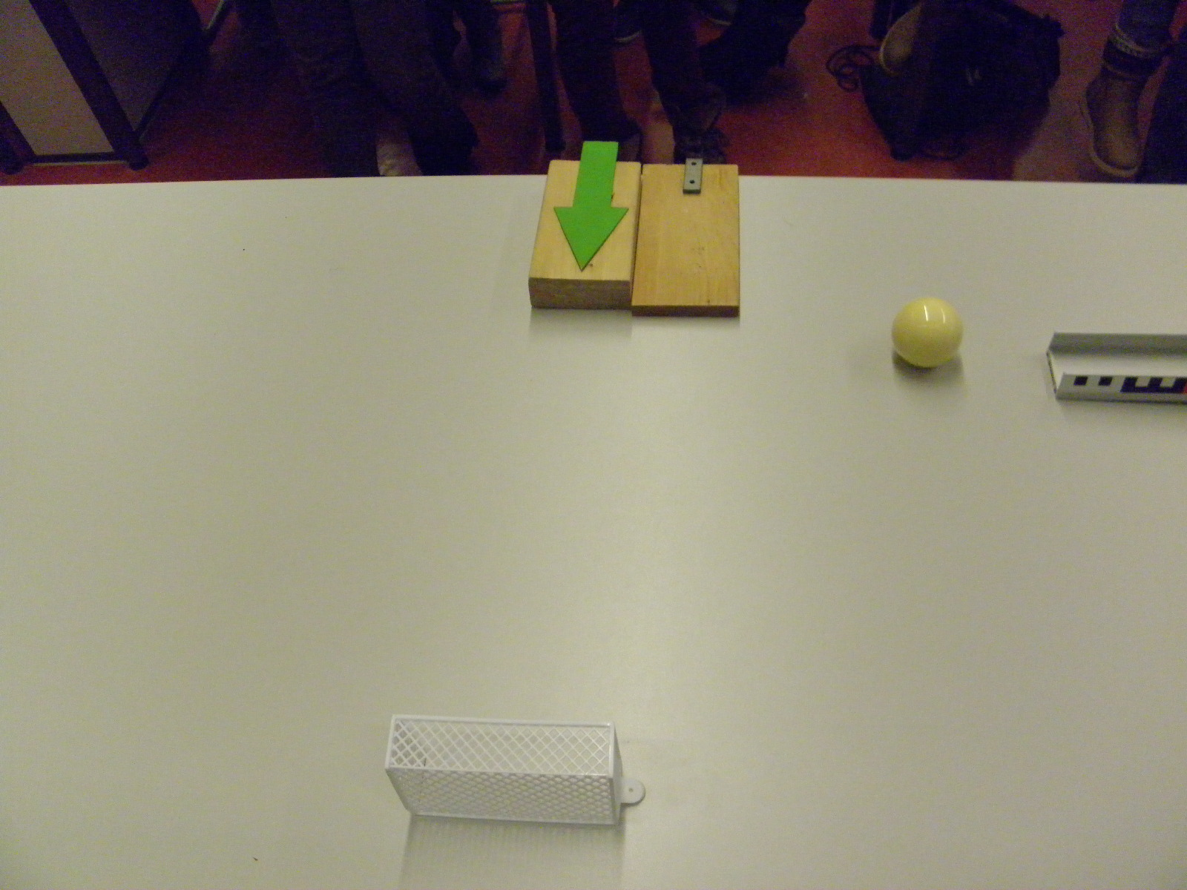
Einstieg mit Filmsequenz aus youtube: http://www.youtube.com/watch?v=a5kCbrVTSTY
Es folgt ein Nachstellen der Situation gemäß nebenstehendem Foto.

Entweder ablenken von einer Kugel oder ggf. des Luftkissenballs von der Firma „pearl“.

Direkt nach dem Einstiegsexperiment erhalten die Schüler das Arbeitsblatt 1 „Geschwindigkeit als Vektor I“ (Datei: v_vektor_1 ) , das sie zunächst aufmerksam durchlesen sollen.

Im Anschluss folgt nun das Experiment, welches zeigt, dass die Anfangsgeschwindigkeit trotz der Vermittlung der Zusatzgeschwindigkeit erhalten bleibt. Hierzu werden zwei sich parallel mit gleicher Geschwindigkeit bewegende Kugeln betrachtet, wobei nur eine die senkrecht orientierte Zusatzgeschwindigkeit erhält. Da die Kugeln sich treffen, ist gezeigt, dass die Anfangsgeschwindigkeit erhalten bleibt.
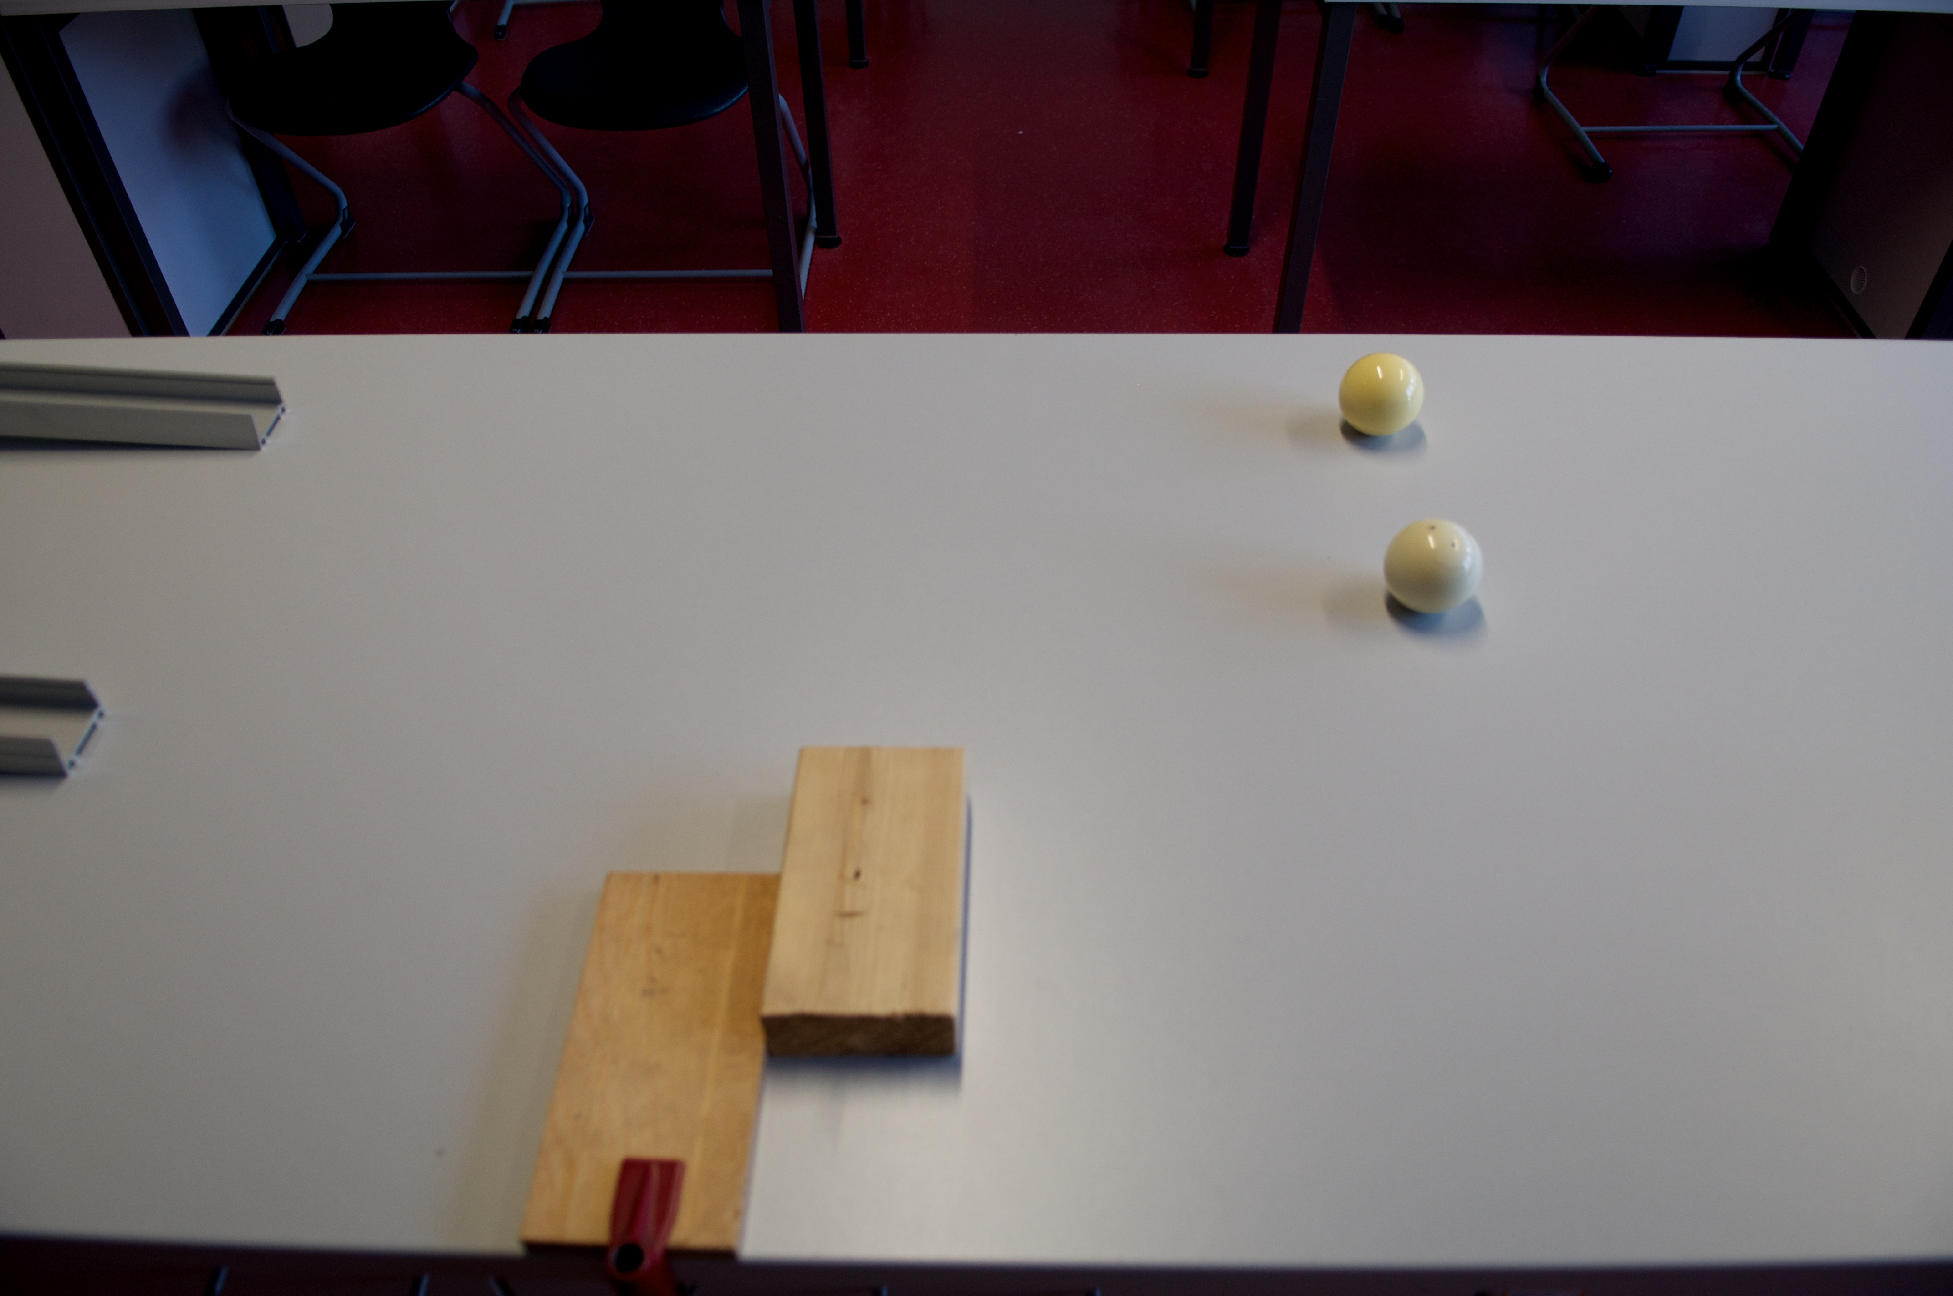
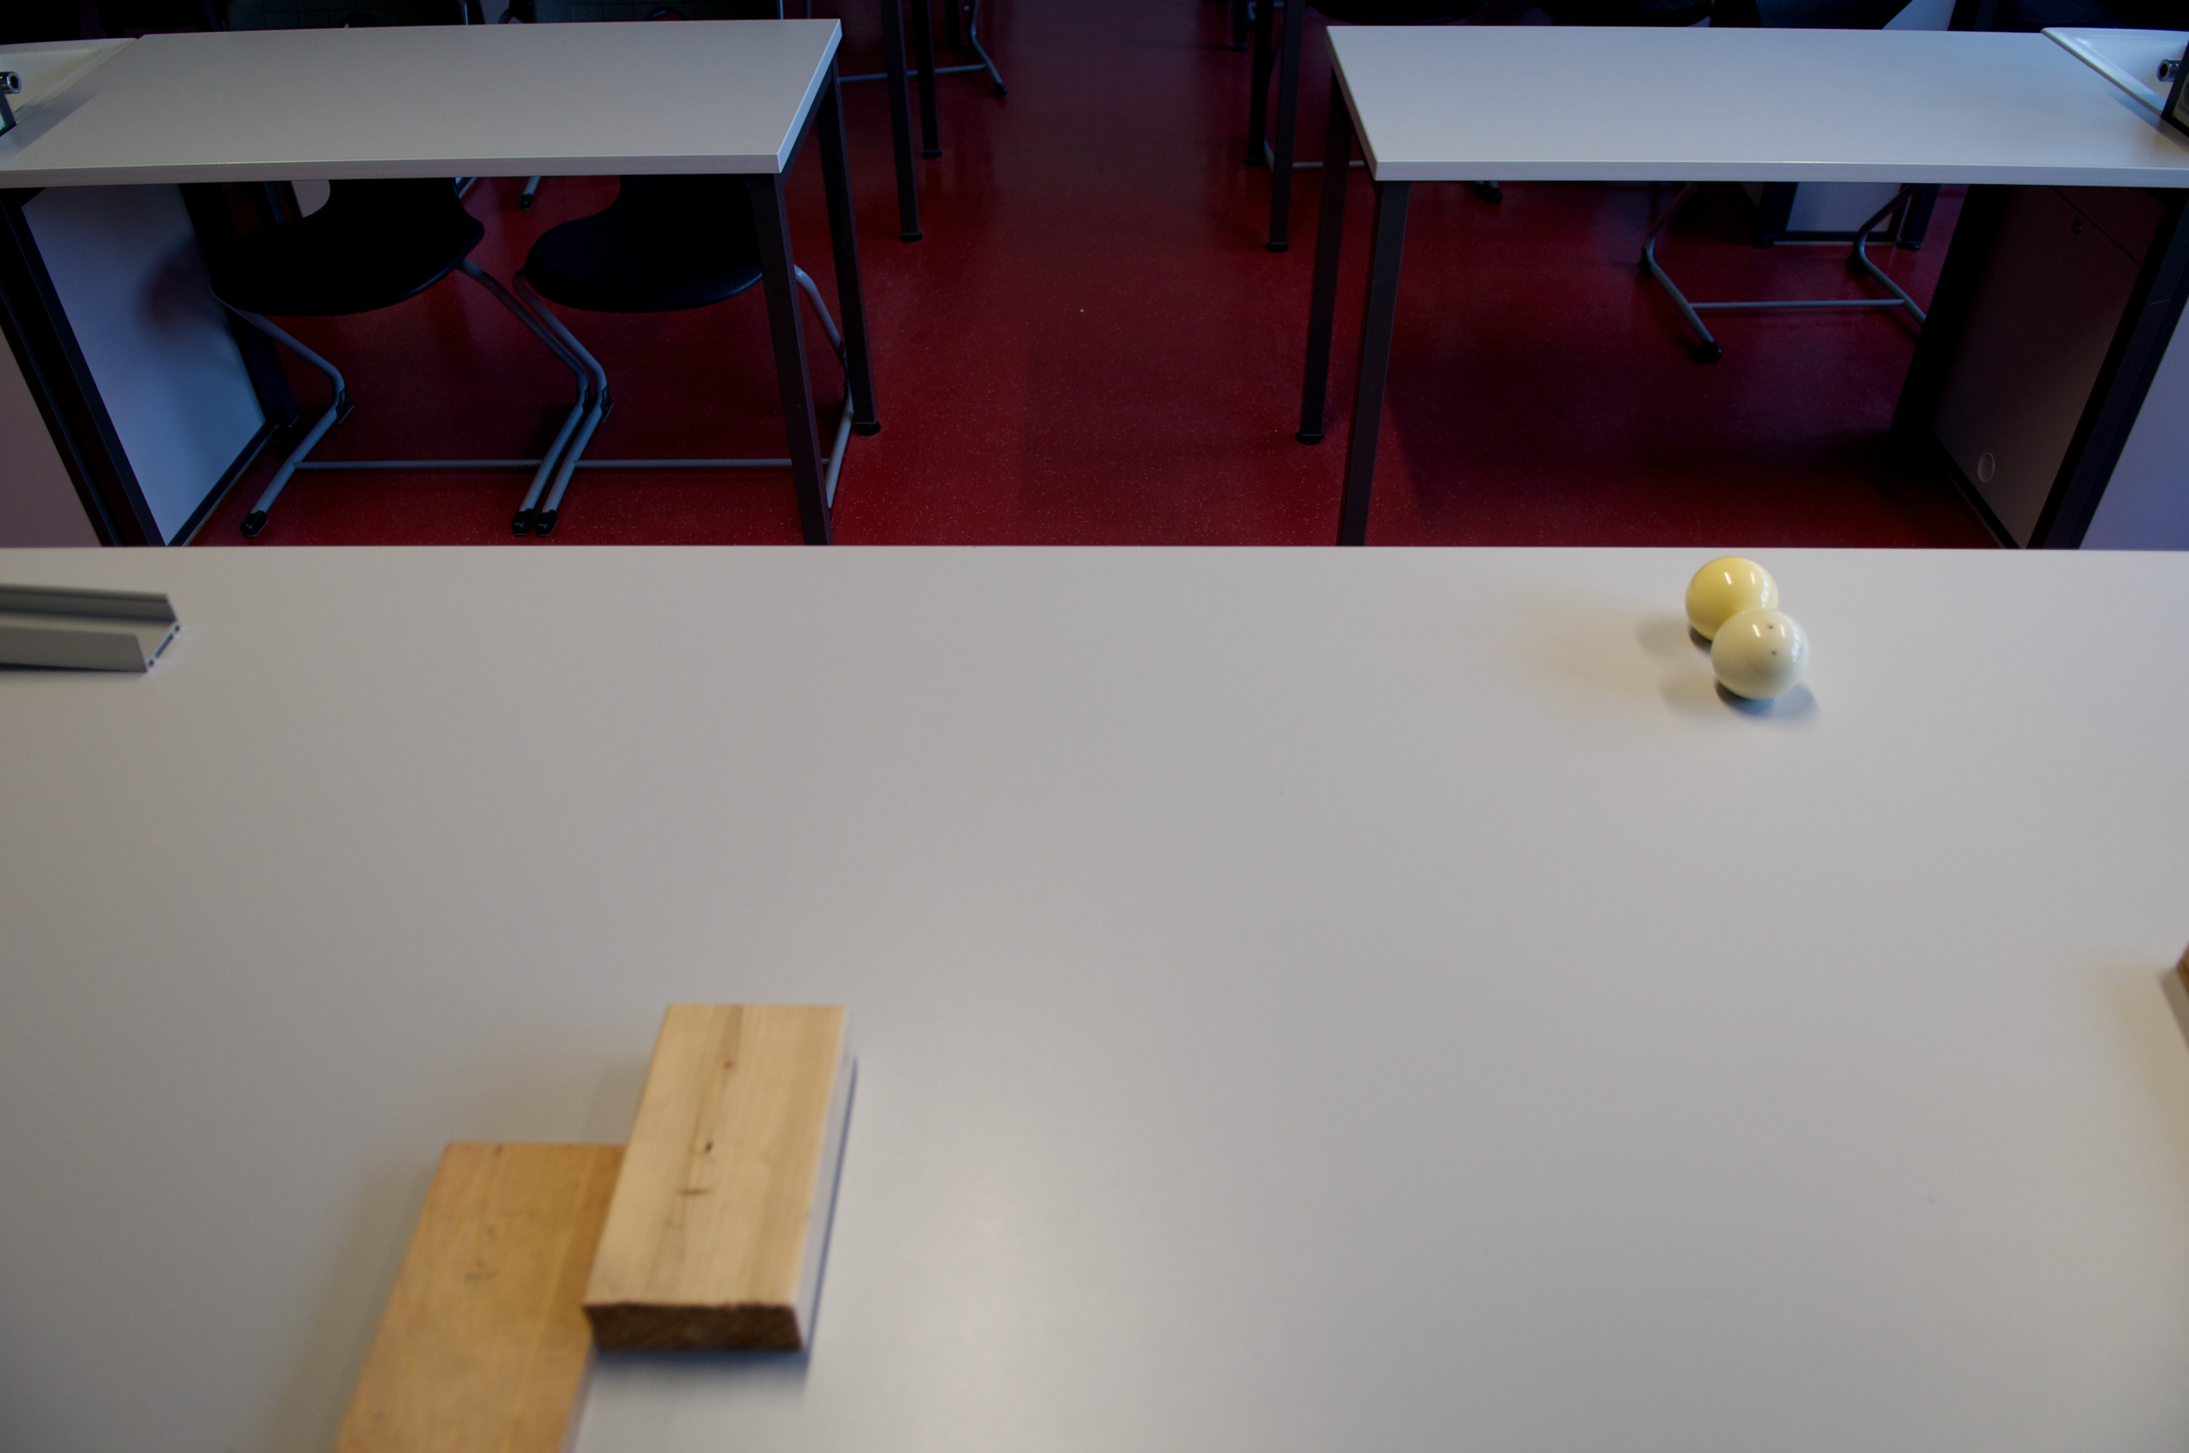
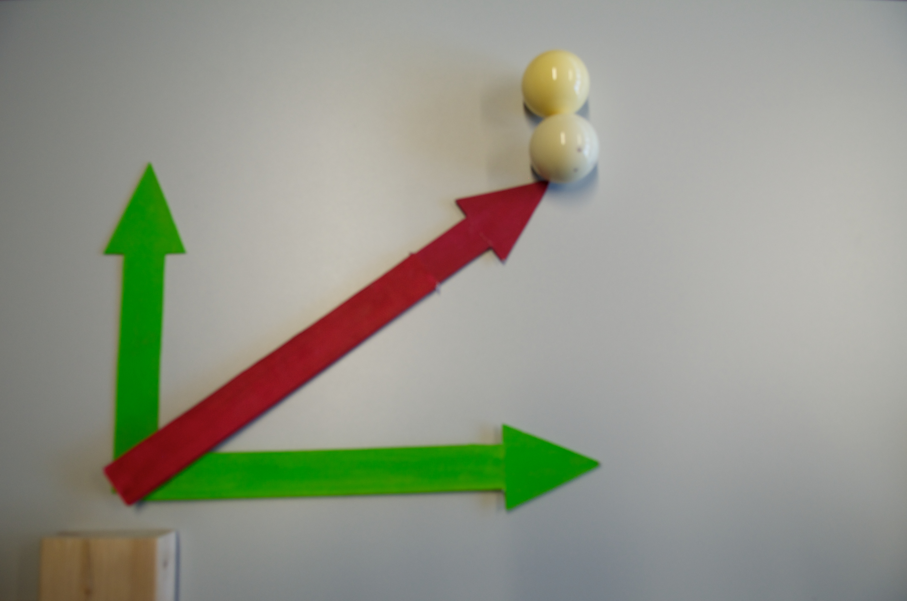
Das Experiment muss gut vorbereitet sein. Der Kraftstoß muss genau orthogonal erfolgen und die Kugeln müssen sich absolut parallel und mit gleicher Geschwindigkeit bewegen. Zwei Laufrinnen mit gleicher Neigung bringen die Kugeln auf gleiche Geschwindigkeit.
Die zusätzliche Verwendung der Papppfeile sorgt noch für mehr Anschauung.

Eine sehr kontextnahe Alternative zu den Kugeln bieten die Luftkissenbälle der Firma. Mit diesen kann sowohl das Tore-Schießen, als auch der Parallelversuch durchgeführt werden. Siehe unten stehende Abbildungen.
Um mit den Luftkissenbällen geeignet experimentieren zu können, wurden eigens dafür Holzschläger in T-Form gebastelt. Eine zusätzliche Holzlatte hilft, beim Parallelenversuch die Bälle vor dem Startstoß etwas zu fixieren, da sie sonst aufgrund des Luftkissens nicht in Ruhe bleiben.
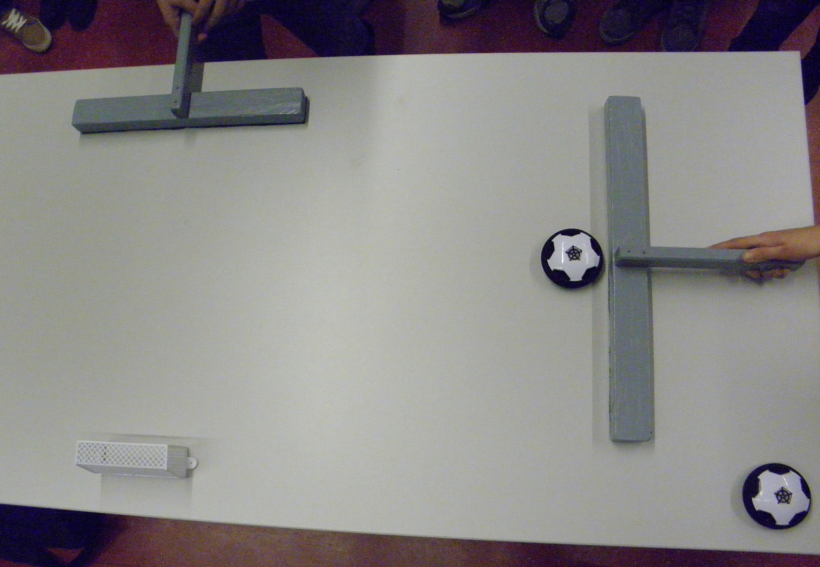
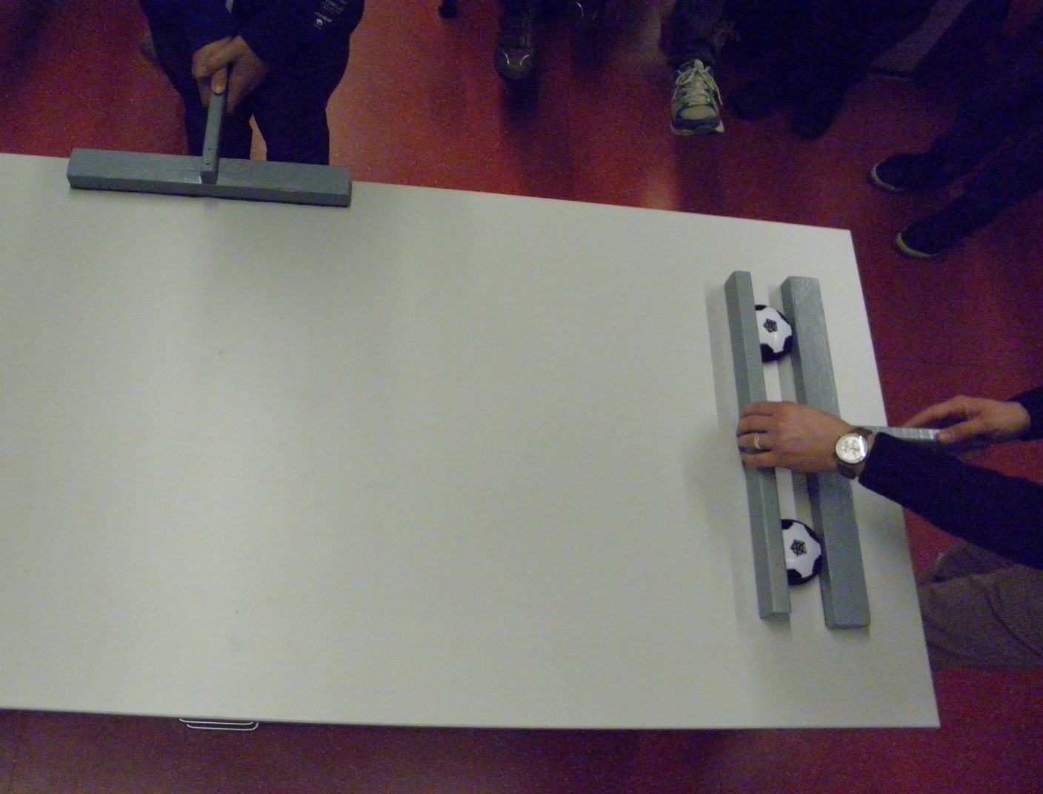

Im Anschluss an diese Phase folgt dann der Lehrervortrag zur vektoriellen Addition von Geschwindigkeiten als Powerpoint-Präsentation (Datei: v_vektor_vortrag). Hier ist darauf zu achten, dass die letzte Folienseite noch nicht gezeigt wird. Dies kommt in der nächsten Stunde.
Die Schüler erhalten als Handout eine DIN A4 Seite mit zwei Folien (Folien 2 und 5).

Am Arbeitsblatt 2 „“Geschwindigkeit als Vektor II“ (Datei: v_vektor_2) folgt der Nachweis der Gültigkeit der vektoriellen Addition. Dies kann am Ende der Unterrichtsstunde und als Hausaufgabe bearbeitet werden. Den Schülern kann die Lösung bereits auf die Rückseite kopiert werden, oder in der Folgestunde als Folie aufgelegt werden (Datei: v_vektor_2_loesung).

Methodisch-didaktische Hinweise:
Insgesamt orientiert sich dieser Zugang an dem Mechanik-Band 5 „Kraft und Geschwindigkeitsänderung“ von Prof. Wiesner (Aulis-Verlag).
Der kontextbezogene Zugang über Fußball wird das Interesse der Schüler wecken. Vor allem beim Nachstellen im Experiment wird die Bereitschaft groß sein, den „Schützen“ beim Tore schießen zu geben.
Beim Tor schießen soll zunächst die Einschränkung gelten, dass der Stoß nur senkrecht zur ursprünglichen Richtung durchgeführt werden kann (hier kann der Hinweis erfolgen, dass wir dies zur Erkenntnisgewinnung zuerst so belassen müssen).
Wenngleich zunächst die Addition von Geschwindigkeiten im Vordergrund steht, so zeigt das Experiment auch deutlich, dass die Zusatzgeschwindigkeit nur durch eine Wechselwirkung mit etwas anderem (hier das Stoßen mit dem Holzklotz) zustande kommt. Unmittelbar einleuchtend wird von Anfang an, dass die Einwirkungsrichtung und die Richtung der Zusatzgeschwindigkeit gleich sind.
Durch den gewählten Zugang muss die Problematik des betrachteten Bezugssystems beim Überlagern von Bewegungen nicht behandelt werden. Selbst bei der klassischen „Flussaufgabe“, die später kommt, muss darauf nicht zwingend eingegangen werden.

- Neue Richtungen (Stunden 2-3)

Besprechen des Arbeitsblattes 2. Lösung als Overheadfolie oder den Schülern bereits als Kopie auf der Rückseite mitgeben.

Nun wird die neue Addition auf Situationen erweitert bzw. für alle Richtungsmöglichkeiten verallgemeinert. Also werden Situationen betrachtet, in welchen die Richtung der Zusatzgeschwindigkeit nicht orthogonal zur Anfangsgeschwindigkeit orientiert ist. Dazu wird nun die letzte Folie der Powerpoint-Präsentation gezeigt.
Hier kann schließlich das Tore-Schießen wiederholt werden, wobei alle möglichen Richtungen für den Stoß – und damit für die Zusatzgeschwindigkeit zugelassen sind.

Im Kontext des Fußballspiels können Vektordiagramme für „Stoppen des Balls“, „Abbremsen des Balls“, „Zurück-kicken des Balls“ oder „Umlenken des Balls“ thematisiert bzw. herausgearbeitet werden.

Im Anschluss erfolgt das Bearbeiten von Arbeitsblatt 3 „Geschwindigkeit als Vektor III“ (Datei: v_vektor_3). Die Lösung kann den Schülern zur Selbstkontrolle ausgelegt, oder auf die Rückseite kopiert werden.

Falls in der zweiten Stunde noch Raum ist, kann noch die klassische Variante des Schwimmers im Fluss betrachtet bzw. zumindest eingeführt werden, sonst würde dies zu Beginn von Stunde 3 geschehen.

Zur Motivation wäre das youtube-video geeignet: http://www.youtube.com/watch?feature=player_detailpage&v=Kjd7OUabQ4M#t=29s, das gemäß dem vorbereiteten Arbeitsblatt 4 (Datei: v_vektor_4) „Geschwindigkeit als Vektor IV“ eine Schwimm-Sequenz aus dem Heidelberger Triathlon HeidelbergMan zeigt. Die URL ist so angegeben, dass das Video direkt bei Sekunde 29 startet. Interessant wäre lediglich die kurze Passage zwischen 29ster und 43ster Sekunde. Hier sieht man die Schwimmer in Strömungsrichtung schwimmen.
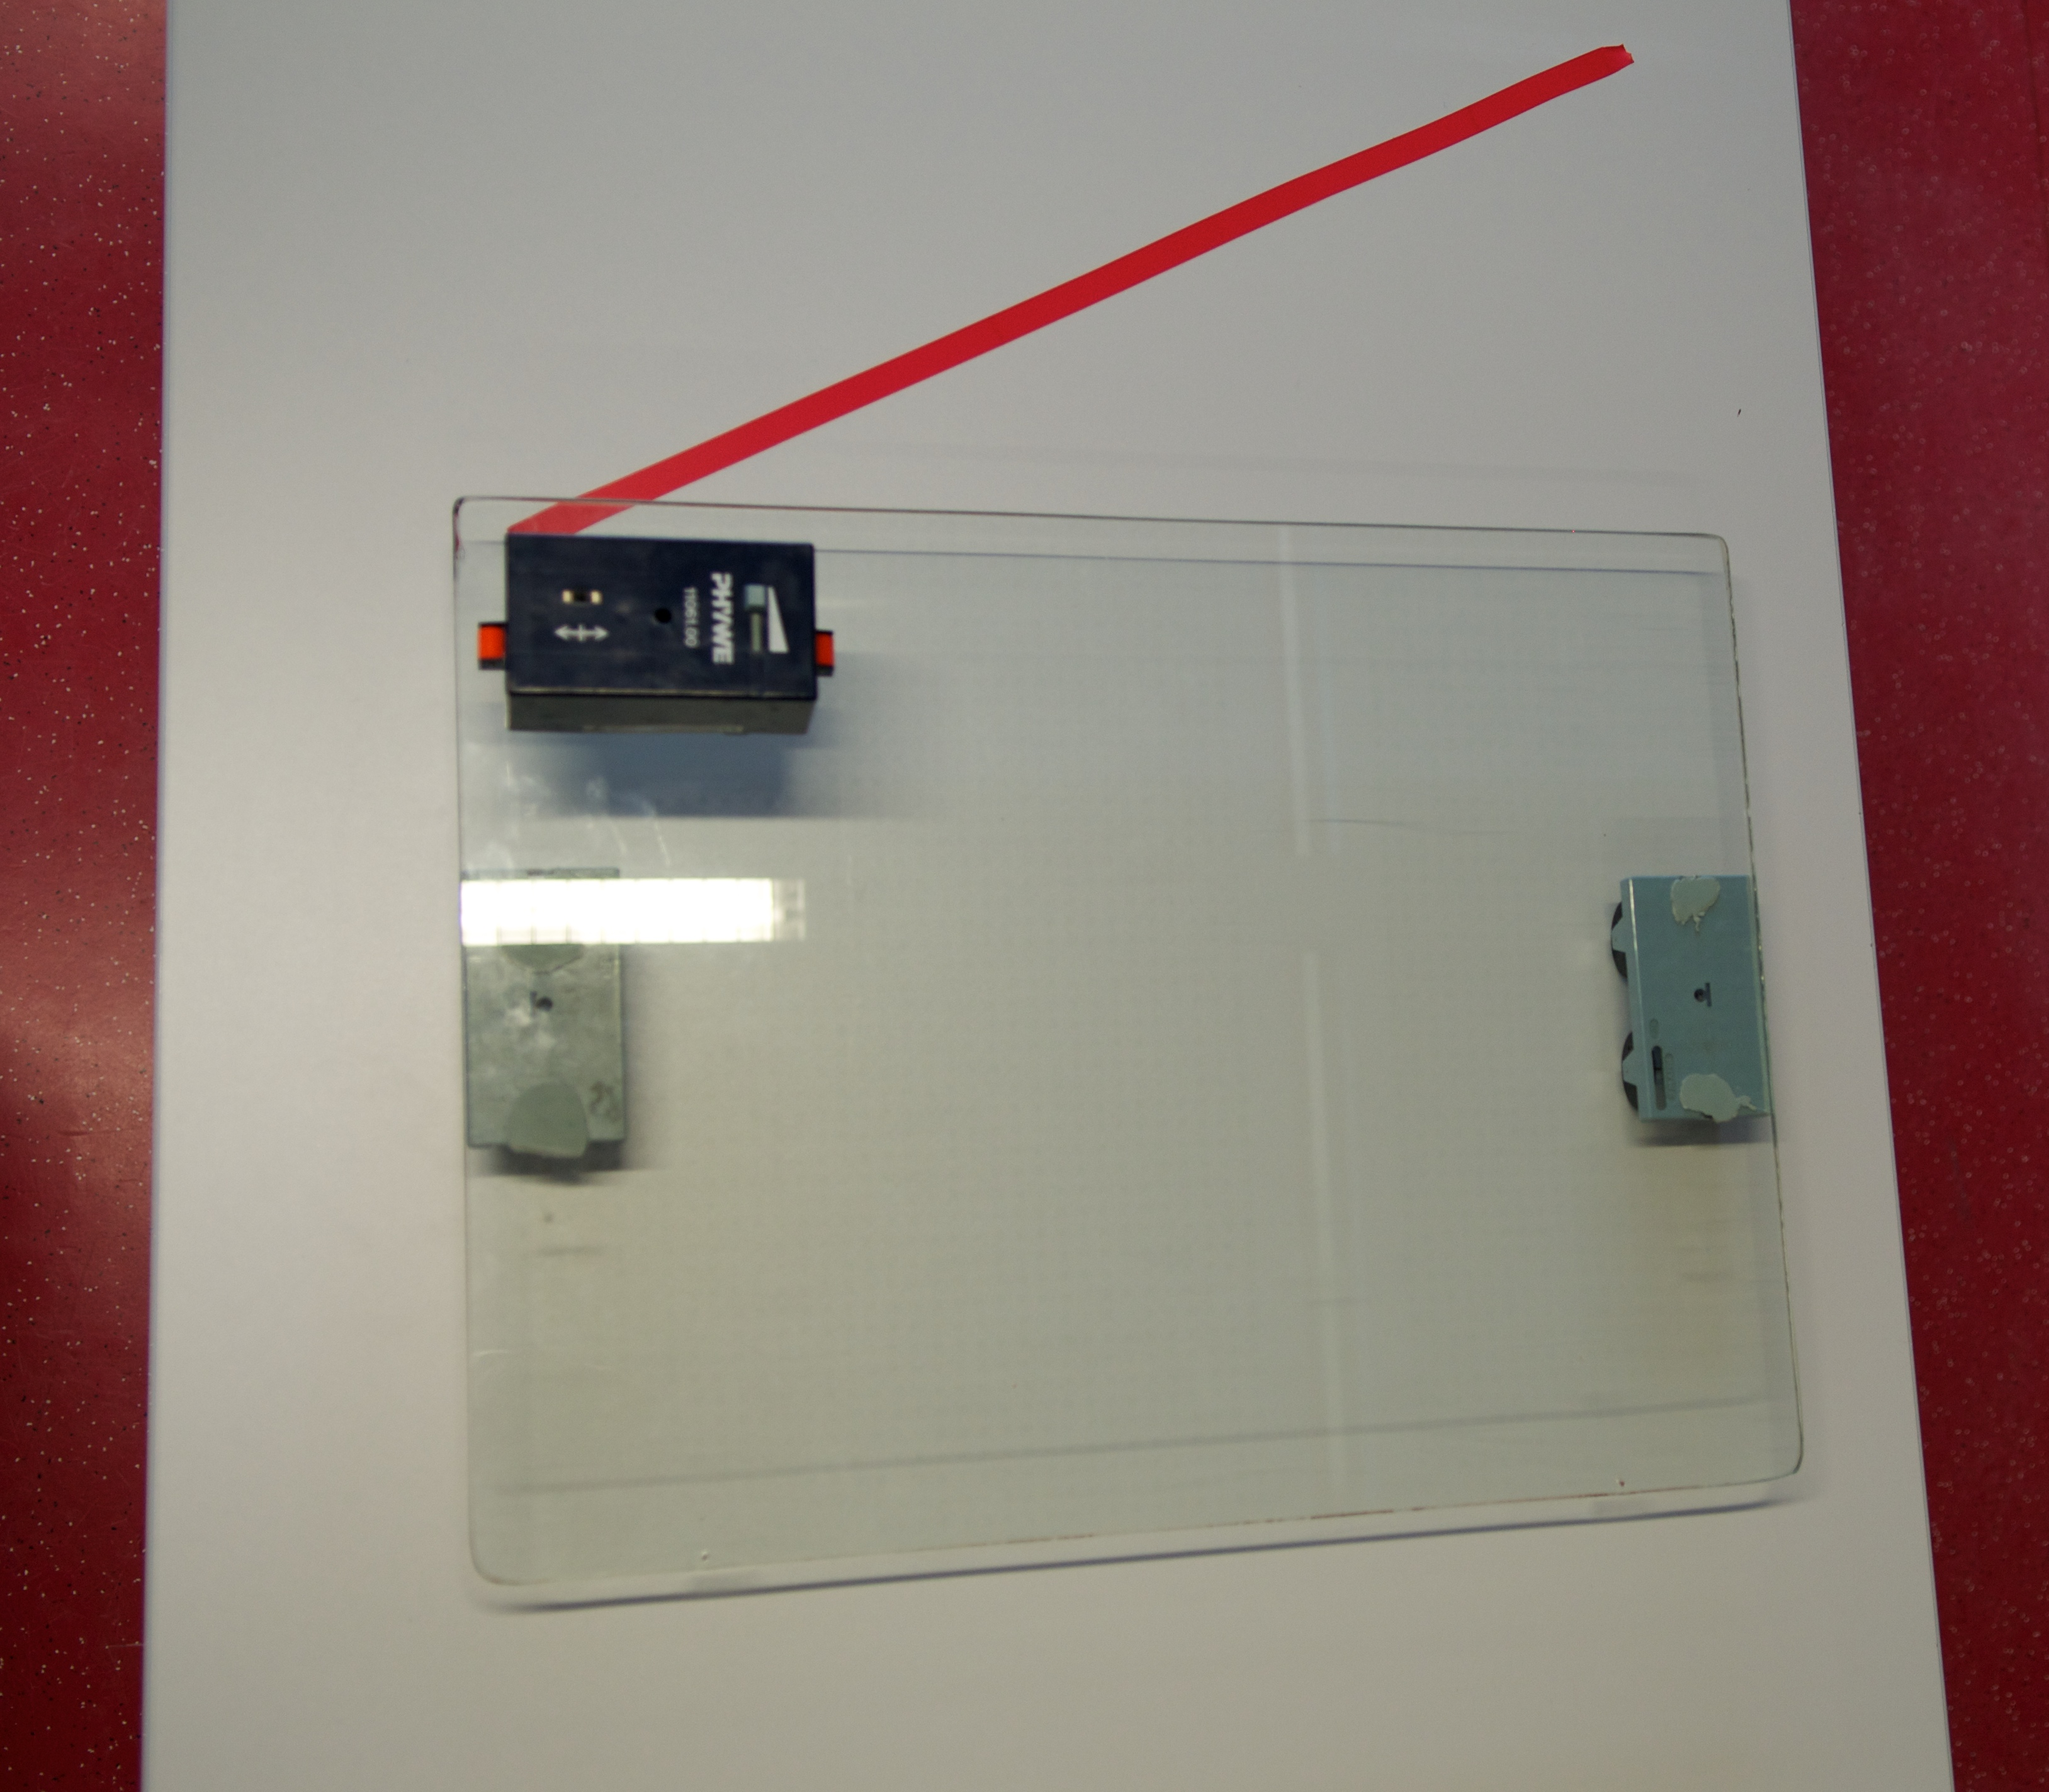
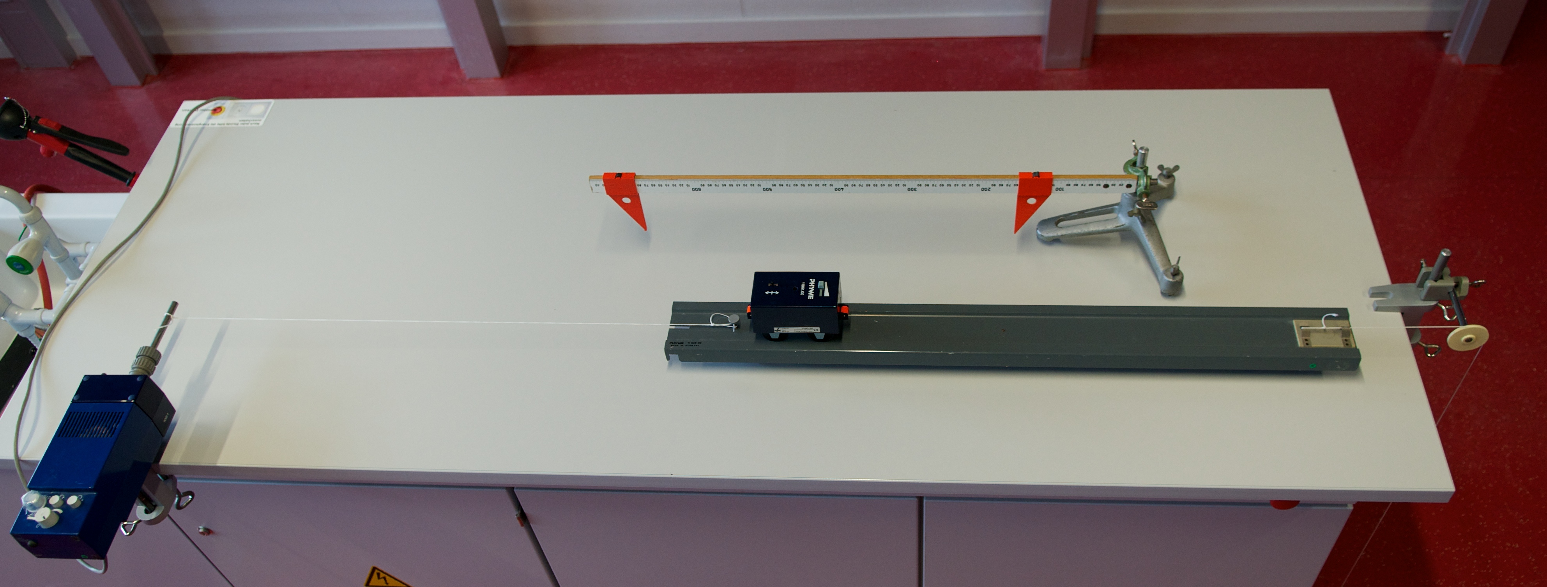
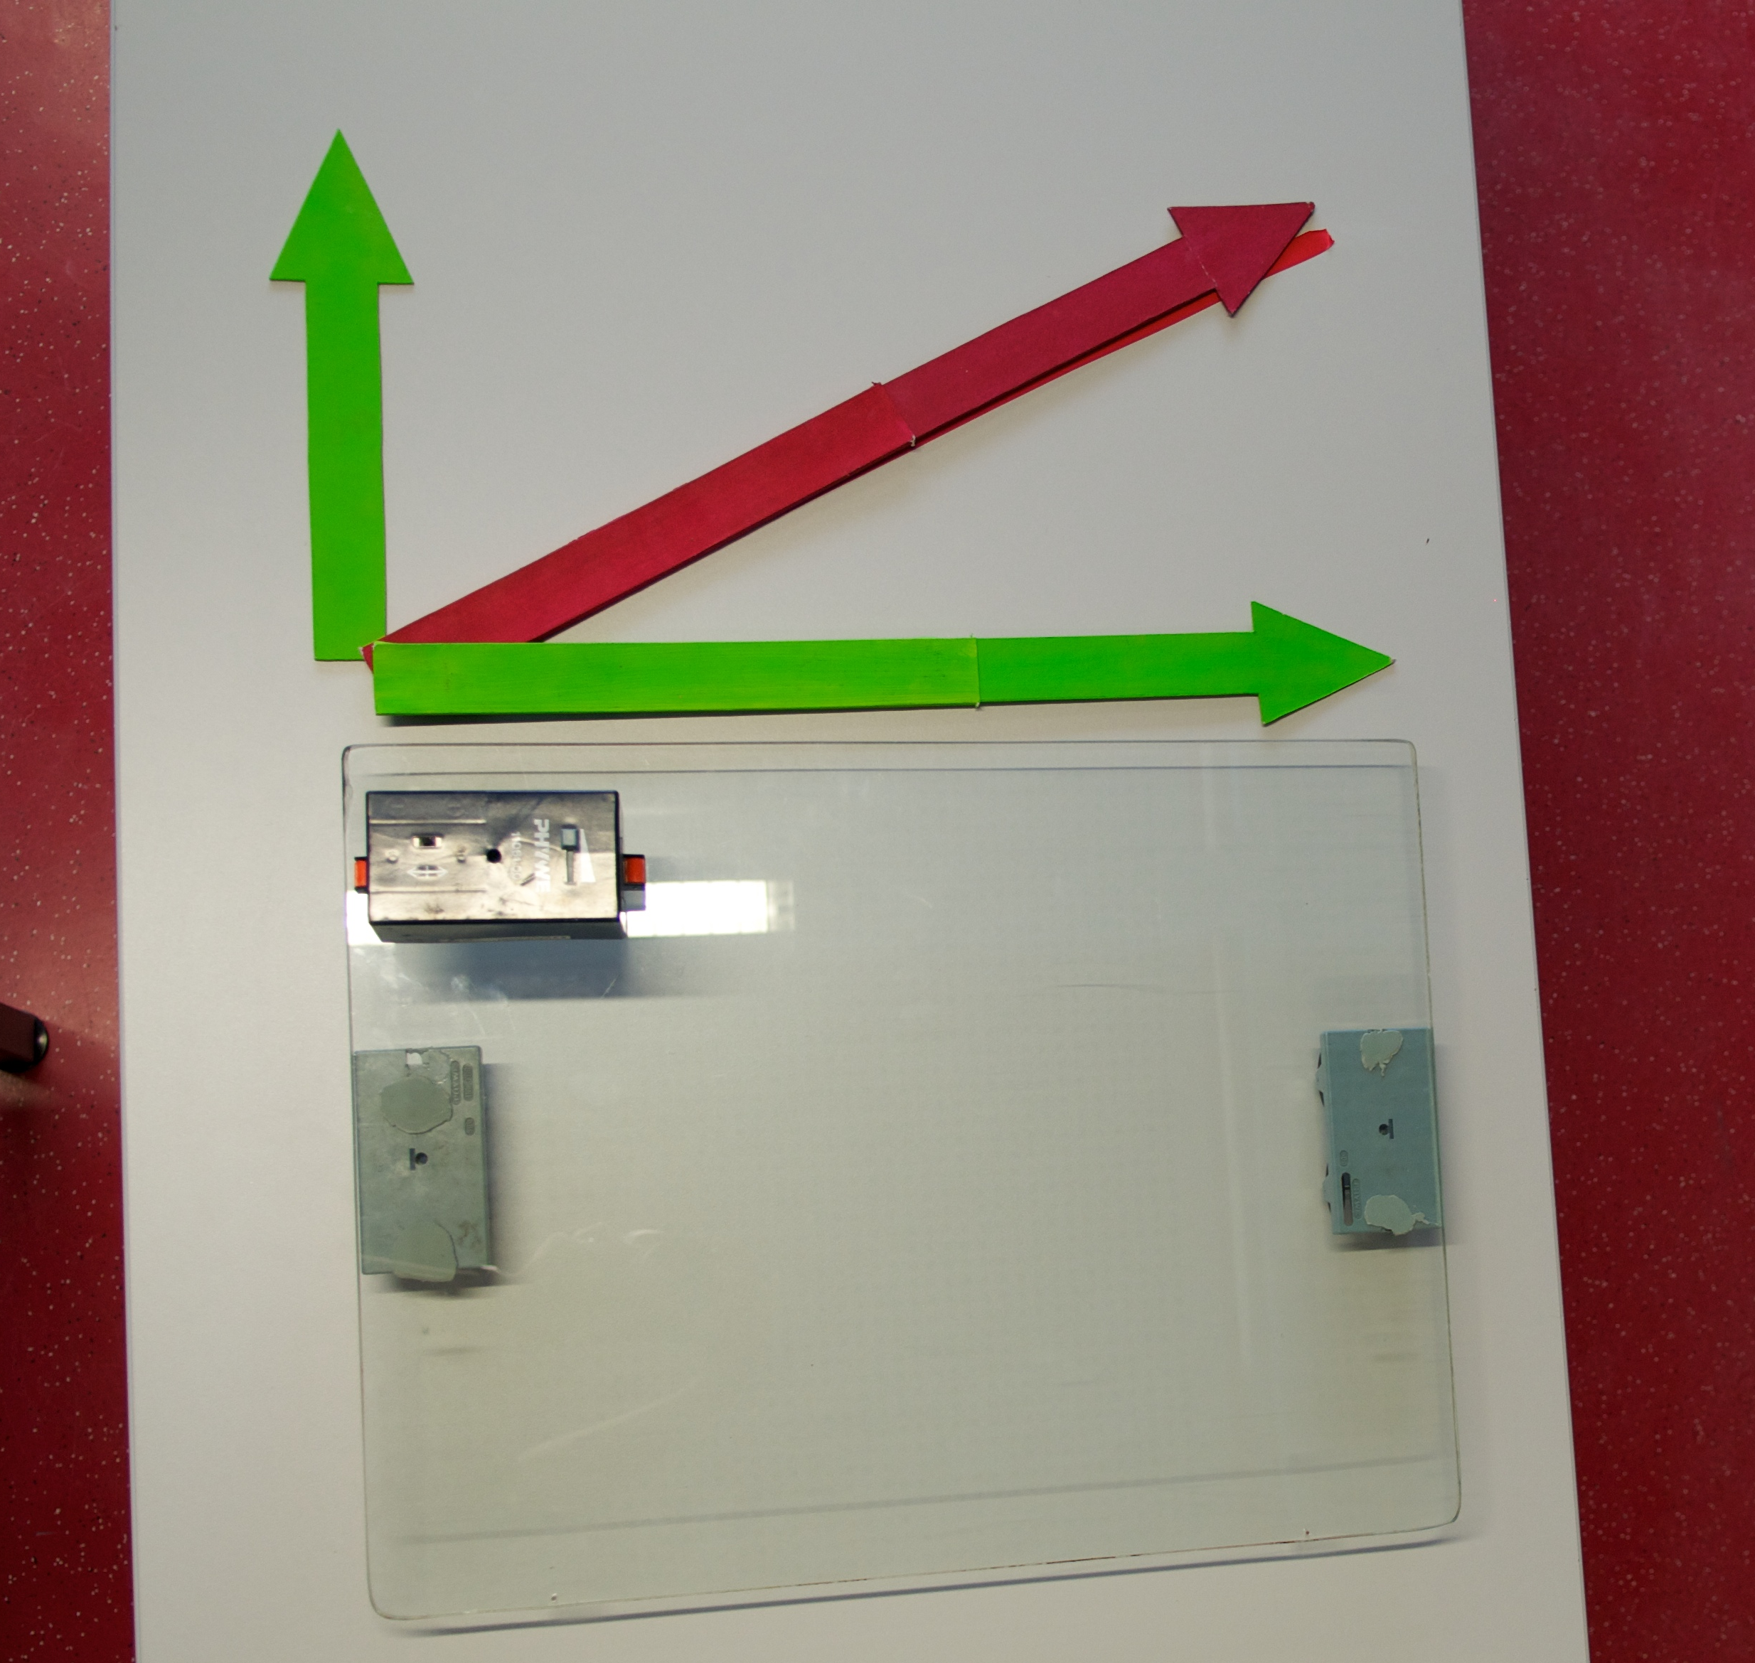
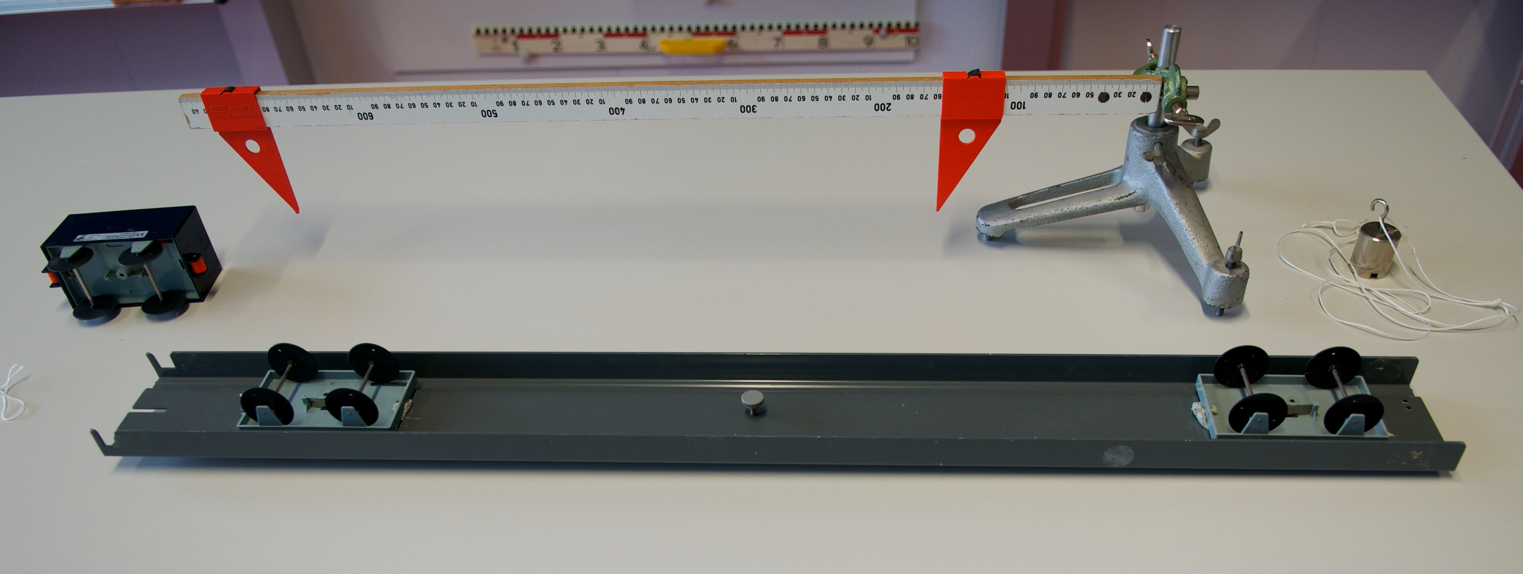
Mit den Schülern zu klären wäre hier, dass die Geschwindigkeit des Schwimmers die Rolle der Zusatzgeschwindigkeit einnimmt. Gemäß dem Video wäre dann die „Endgeschwindigkeit“ jene, die der Betrachter von der Brücke aus sieht (oder ein Betrachter am Ufer).

Als Begleitexperimente eignet sich hier der Fahrbahnwagen auf sich bewegender Fahrbahn, bzw. Fahrbahnwagen auf Glasscheibe, die vertikal zur Bewegung des Wagens verschoben werden kann (oder einfach nur Fahrbahnwagen auf einem Experimentiertisch der selbst wieder verschoben wird).
Auf der Unterseite der Fahrbahn sind mit Knet zwei Phywe-Experimentierwagen befestigt. Damit sich die Fahrbahn gleichförmig bewegt, wird sie über den Experimentiermotor gezogen. Auf der anderen Seite ist über eine Umlenkrolle ein Gegengewicht angebracht, da sonst die Fahrbahn zu sehr „ruckelt“.
Die Phywe-Experimentierwagen werden auch an der Unterseite der Glasscheibe angebracht. Die „tatsächliche“ Bewegung (gemäß der Beobachtung von der Brücke am Fluss aus) kann mit dem roten Klebeband markiert werden. Die Papppfeile sorgen wieder für Anschauung.

Die Aufgaben werden teilweise in der Stunde, bzw. als Hausaufgabe bearbeitet. Die Zusatzaufgabe sollte nicht als Hausaufgabe bearbeitet werden, sondern dann in der Folgestunde unter Verwendung der gestuften Hilfen. (Datei: gest_hilf_v_vektor_4) .

